**TITULAR INSTALACIÓN:** SERVIOCIO LOS MONDRAGONES S.L.

**DIRECCIÓN:** GRAN VIA COLON, 14, PUERTA A, 18014, GRANADA

**EMPLAZAMIENTO:**GIMNASIO UNICA

# DETALLE DE LOS ELEMENTOS DE PROTECCION CONTRA INCENDIOS

### Revisión de: Extintor

|  |  |  |  |  |  |  |  |
| --- | --- | --- | --- | --- | --- | --- | --- |
| **Nº** | **EQUIPO  REVISADO** | **Nº Timbre** | **F.Fabricacion** | **Retimbrado** | **Ubicación** | **Intervención** | **Estado** |
| 20 | PG6-ABC | 8705 | 31/07/2014 | 01/07/2014 | HALL P1 | Revisión | OK |
| 21 | PG6-ABC | 8681 | 31/07/2014 | 01/07/2014 | SALA 1 | Revisión | OK |
| 22 | PG6-ABC | 8667 | 31/07/2014 | 01/07/2014 | SALA FITNESS | Revisión | OK |
| 23 | PG6-ABC | 8688 | 31/07/2014 | 01/07/2014 | SALA FITNESS | Revisión | OK |
| 24 | PG6-ABC | 8685 | 31/07/2014 | 01/07/2014 | SALA FITNESS | Revisión | OK |
| 25 | PG6-ABC | 8687 | 31/07/2014 | 01/07/2014 | SALA FITNESS | Revisión | OK |
| 26 | PG6-ABC | 8707 | 31/07/2014 | 01/07/2014 | SALA FITNESS | Revisión | OK |
| 27 | PG6-ABC | 8645 | 31/07/2014 | 01/07/2014 | SALA FITNESS | Revisión | OK |
| 28 | PG6-ABC | 8666 | 31/07/2014 | 01/07/2014 | HALL JUNTO SALA 6 | Revisión | OK |
| 29 | NC5-CO2 | 568 | 31/07/2014 | 01/07/2014 | HALL JUNTO SALA 6 | Revisión | OK |
| 30 | PG6-ABC | 8686 | 31/07/2014 | 01/07/2014 | SALA 5 | Revisión | OK |
| 31 | PG6-ABC | 8663 | 31/07/2014 | 01/07/2014 | SALA 4 | Revisión | OK |
| 32 | PG6-ABC | 8684 | 31/07/2014 | 01/07/2014 | SALA 3 | Revisión | OK |
| 33 | PG6-ABC | 8691 | 31/07/2014 | 01/07/2014 | SALA 3 | Revisión | OK |
| 34 | PG6-ABC | 8671 | 31/07/2014 | 01/07/2014 | SALA 2 | Revisión | OK |
| 35 | PG6-ABC | 8679 | 31/07/2014 | 01/07/2014 | SALA 6 | Revisión | OK |
| 36 | PG6-ABC | 5723 | 31/07/2014 | 01/07/2014 | SALA 6 | Revisión | OK |
| 37 | PG6-ABC | 4236 | 31/07/2014 | 01/07/2014 | SOTANO | Revisión | OK |
| 38 | PG6-ABC | 4237 | 31/07/2014 | 01/07/2014 | SOTANO | Revisión | OK |

**Observaciones:**

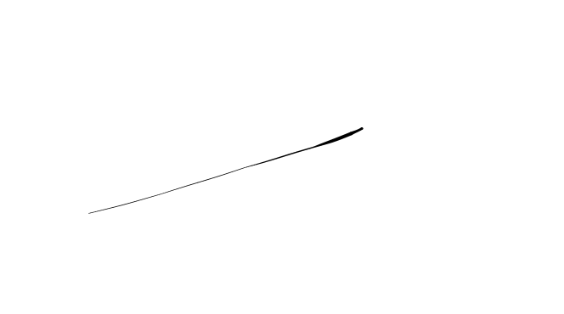Conforme Cliente Técnico

03/08/18 303

HOJA Nº: 2